

Especificación de Requerimientos de Software
para
Publicidad y Propaganda
Versión 1

Contenido
Contenido 2
Historia de Cambios 3
1. Introducción 3
1.1. Propósito 3
1.2. Convenciones del documento 3
1.3. Participantes 3
1.4. Definiciones y Abreviaturas 3
1.5. Referencias 4
2. Descripción General 4
2.1. Perspectiva del producto 4
2.1.1. Diagrama del Proceso de Negocio 4
2.2. Alcance 4
Funciones incluidas 4
2.3. Ambiente operativo 5
3. Diagramas 6
3.1. Diagrama General de Caso de Uso 6
4. Descripción de Casos de Uso – Principales 6
4.1. Gestionar Contribuyentes 6
4.1.1. Descripción y prioridad 7
4.1.2. Precondiciones 7
4.1.3. Requerimientos funcionales 7
4.1.4. Reglas de negocio particulares 8
4.1.5. Prototipo de Alta/Modificación contribuyente 9
4.1.6. Administración de Información Adicional del Contribuyente 11
4.1.7. Prototipo de Administración de Información Adicional del Contribuyente 11
4.1.8. Prototipo de consulta contribuyente 12

Historia de Cambios
Fecha | Versión | Autor | Descripción
04/09/2020 | 1.0 |  | Creación del documento.

Introducción
Esta sección provee un resumen a todo el documento de Especificación de Requerimientos de Software.
Toda la información contenida en este documento, marcas y logos es propiedad de La Municipalidad de La Matanza salvo expresa indicación de lo contrario.
El contenido del mismo debe considerarse como información confidencial.

Propósito
Este documento describe la funcionalidad externa requerida para el Software “PUBLICIDAD Y ROPAGANDA”.
También describe los requerimientos no funcionales, restricciones del proceso otras limitaciones y factores necesarios para proveer una completa y comprensible descripción de los requerimientos del software.
Estos requerimientos corresponden al entendimiento entre las áreas usuarias del producto y las áreas encargadas de su construcción.

Convenciones del documento
Los términos incluidos en el Diccionario de Datos se resaltarán en negrita a lo largo del documento.
Los textos en itálica corresponden a notas, explicaciones o ejemplos adicionales a los requerimientos. Estos textos no implican una necesidad, sino sirven a fin de facilitar la comprensión del requerimiento acompañado.

Participantes
Las siguientes personas han participado en el desarrollo del presente documento:
Iníciales | Nombre y Apellido | Área o Sector

Definiciones y Abreviaturas
Cuim: Todos los Contribuyentes se identificarán mediante un código único en todo el ámbito municipal, el cual se denominará CUIM (Código Único Identificatorio Municipal), el que contendrá el número de CUIT, CUIL o de documento (para los casos en los cuales no se tenga el CUIT). En este último caso, será necesario anteponer al Nro. de documento otro número que corresponderá al tipo de documento.
RAFAM: Reforma de la Administración Financiera en el Ámbito Municipal

Referencias
- Sistema de Publicidad y Propaganda actual
- Manuales de RAFAM

Descripción General
Esta sección se describe aspectos generales que afectan al producto y sus requerimientos. En esta sección no se incluyen requerimientos específicos. En vez de ello se provee una base para facilitar la comprensión de los requerimientos detallados en la sección siguiente.
El objetivo de los prototipos de pantallas es demostrar los el conjunto de datos que se pretende manejar, como también las funcionalidades y operativa del sistema; sin embargo cabe aclarar que la estética o estilo de pantalla no es el mismo que se reflejara en el producto final.

Perspectiva del producto

Diagrama del Proceso de Negocio

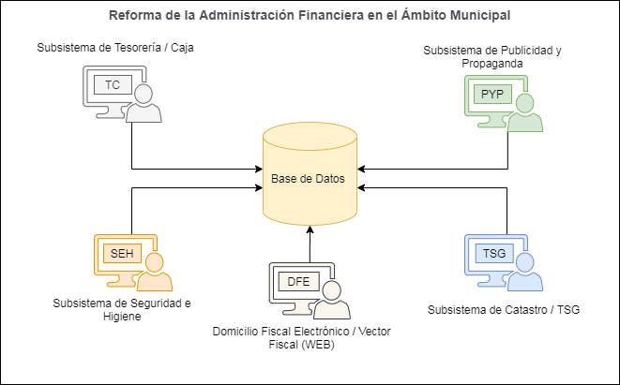

Alcance

Funciones incluidas
- Gestión de forma centralizada la información concerniente a contribuyentes, comercios, pautas de liquidación, gestión de planes de pagos , administración de cuentas corrientes, gestión de intimaciones, parametrización del sistema, gestión de usuario y perfiles.
- Emisión de reportes que ayuden al usuario final en su operatoria diaria.
- Manejo de Perfiles de usuario para ingreso a la aplicación.

Ambiente operativo
- El sistema será instalado en un Servidor Web.
- El sistema podrá ser accedido vía intranet/internet, previa validación de usuario y contraseña, desde cualquier navegador compatible.
- El sistema será desarrollado en entorno Visual Studio .NET 2017.
- El Motor de Base Datos será DB2 Iseries.
- El Sistema Operativo del Servidor será Windows 2012 Server.

Diagramas

Diagrama General de Caso de Uso
Pendiente

Descripción de Casos de Uso – Principales
A continuación se describen los requerimientos planteados por los Usuarios durante las reuniones de extracción de requerimientos. Cada uno de ellos tiene relación con Requerimientos Funcionales, No Funcionales y vinculados al Proceso de Desarrollo.
Se enumeran todos los requerimientos planteados o surgidos de las reuniones con los usuarios.

Gestionar Contribuyentes
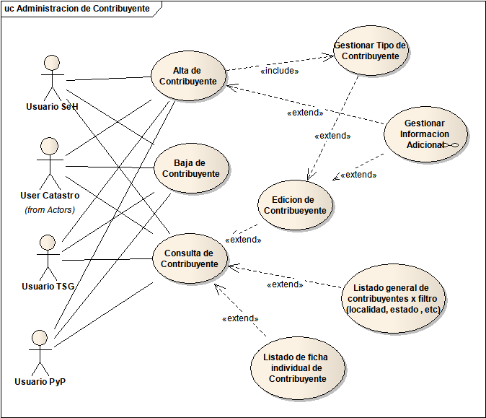

La base de contribuyentes será común a todas las tasas recaudatorias que sean normalizadas bajo RAFAM mediante el nuevo sistema, por lo que los usuarios de las diferentes áreas compartirán dichos datos, pudiendo administrarlos y consultarlos.
El dato domiciliario del contribuyente corresponderá a su domicilio real, o bien constituido en caso de ser persona jurídica.
Sin perjuicio de esto, cada objeto imponible poseerá dos direcciones asociadas ( domicilio postal y domicilio real del objeto) que serán independientes del domicilio del contribuyente, y cuya administración sólo quedará limitada a los usuarios de la tasa correspondiente.
Los criterios utilizados para la migración de datos de los contribuyentes del sistema actual de publicidad y propaganda hacia el sistema nuevo y responsables de llevarla a cabo quedaran definidos en el documento "Pautas y Criterios de Migración de Datos - Publicidad y Propaganda" donde se especificara para cada modulo en particular que campos serán migrados en común acuerdo con los directivos de las aéreas involucradas en el proyecto.
En casos en los cuales se encuentre coincidencias (el criterio de coincidencia se definirá también en dicho documento de migración) con el contribuyente ya existente en el repositorio de contribuyente común a las todas tasas, se mantendrá el domicilio informado por el Catastro Municipal y los datos del Contribuyente ya registrado.

Descripción y prioridad
Función que permitirá a los usuarios generar Altas, Bajas y Modificaciones en forma centralizada de la información referente a Contribuyentes. Cabe aclarar que al tratarse de una base centralizada y con el objetivo de construir un único archivo de contribuyentes que sirva como vector fiscal para todas las tasas a desarrollar, el sistema de Publicidad y Propaganda, como de Seguridad e Higiene y Tasa por Servicios Generales / Catastro tendrán la posibilidad de consultar, modificar y dar de alta contribuyentes, compartiendo dichos datos.
Son contribuyentes o responsables de hecho o de derecho, toda persona humana o jurídica, titulares de habilitación o solidarios con estos, de locales, establecimientos, oficinas, o cualquier otro ámbito, donde se realicen en forma habitual o potencial actividades económicas. Las personas humanas, sociedades con o sin personería jurídica y toda entidad que intervenga en operaciones o actos de los que deriven o puedan derivar ingresos alcanzados por el presente gravamen, en especial todas aquellas que por su actividad estén vinculadas a la comercialización de productos y servicios en general y que faciliten sus instalaciones para el desarrollo de actividades grabadas por la Tasa

Precondiciones
Información básica de Contribuyente .
Campos obligatorios para el alta:
- Cuit/cuil
- Apellido y nombre o Razón Social
- Tipo de documento y número (En caso de no ser Razón Social)
- Sexo
- Domicilio
- Tipo de Contribuyente (Pequeño , Mediano o Grande)
- Correo electrónico (E- Mail)
- Tipo de Persona

Requerimientos funcionales
RF01 El sistema deberá permitir crear, modificar y eliminar información de Contribuyentes en forma centralizada.
RF01.01 El sistema permitirá buscar el Contribuyente a modificar por : tipo de documento , nro. de documento ,apellido/ razón social, nombre, Cuit/Cuil, Cuim, localidad , estado, tipo de contribuyente.
RF 01.01.01 El estado del contribuyente refiere a la situación de actividad del mismo respecto al municipio y sus tasas recaudatorias, entre ellas la Tasa de Publicidad y Propaganda.
RF 01.01.02 Asimismo, el sistema permitirá incorporar a la búsqueda el filtro de contribuyentes según vinculaciones activas y vigentes sobre partidas activas, a efectos de identificar a aquellos que ejercen una participación activa en la contribución de la Tasa por Publicidad y Propaganda.
Nota: el método de búsqueda y selección está descrito en el prototipo de pantalla.
RF 01.02 La modificación o ingreso de un nuevo Cuit o nro. de documento con su tipo , verificara la existencia del mismo en la base de datos para evitar duplicados
RF 01.02.01 El Contribuyente no podrá eliminarse, podrá modificarse la información asociada al mismo , solo se permitirá cambiar su estado a inactivo.
RF01.02.01 La baja se realizará previa confirmación por parte del usuario.

RF01.03 En el alta y edición del contribuyente se permitirá gestionar los datos impositivos y los convenios asociados con sus rangos de fechas correspondientes.
RF 01.03.02 No podrá existir más de un registro de convenio activo declarado dentro del mismo periodo de vigencia.

RF01.04 Para la baja del contribuyente , el mismo no debe tener vinculaciones activas y No debe registrar deuda
RF01.05 Se incorpora a la información de contribuyente la posibilidad de ingresar una marca que indique si se trata de una entidad de bien público, y el rango de fechas para el cual se constituye en dicho carácter.
RF 01.05.01 Asimismo, se contará con una marca para identificar a los contribuyentes de alto riesgo.
RF 01.05.02 Se incorpora un campo de Tipo de Persona para indicar si se trata de una persona física o, en caso de no serlo, especificar de qué tipo de sociedad se trata.

Reglas de negocio particulares
RFN 01 Para los casos en que no se posea CUIT o CUIL, el CUIM se conformara por: el nro. de documento con un código antepuesto (80), y un digito verificador final (id del tipo de documento); y para los casos de no poseer DNI será 90-identificador interno unico-0.
RFN 02 Al momento de Dar de alta una partida y asociación a un contribuyente, el sistema informara, si dicho contribuyente posee otras partidas existentes visualizando las mismas
RFN 03 Al momento de Dar de alta o editar un contribuyente, el sistema brindara la posibilidad de administrar el tipo de contribuyente que representa (mediano, grande o pequeño) con su fecha asociada , generando de esta manera un historial del mismo. En el alta y edición de los mismos se validara que las fechas no se superpongan.
RFN 03.01 En caso de que el contribuyente presente un registro de categoría de monotributista activa en concepto de información impositiva, la categoría de contribuyente no podrá alterarse en las fechas de vigencia del mismo. La misma deberá corresponderse a la categoría de "Pequeños Contribuyentes".
RFN 03.02 Asimismo, solo se podrán cargar nuevos registros de categoría de monotributo para rangos de fechas en los que el contribuyente adhiere a la categoría de pequeños propiamente dicha.
RFN 04 El campo Tipo de Persona permitirá identificar aquellos contribuyentes que se constituyen en una razón social o persona jurídica. En dicho caso, se omitirá el ingreso de tipo y nro. de documento, y en su lugar sólo deberá completarse el ingreso en el campo cuit/cuil.
RFN 05 El ingreso de cuil/cuit será validado en función de su existencia en los registros de contribuyentes inscriptos por AFIP.
RFN 05.01 Su inexistencia será impedimento para el ingreso del mismo.
RFN 05.02 Dicha información requerida será procesada en el sistema a partir de una herramienta que será brindada a fin de poder mantener actualizada la base de datos según la periodicidad con que es obtenida de AFIP.

Prototipo de Alta/Modificación contribuyente
La siguiente Pantalla es un prototipo que brinda la posibilidad de alta y modificación de contribuyentes.

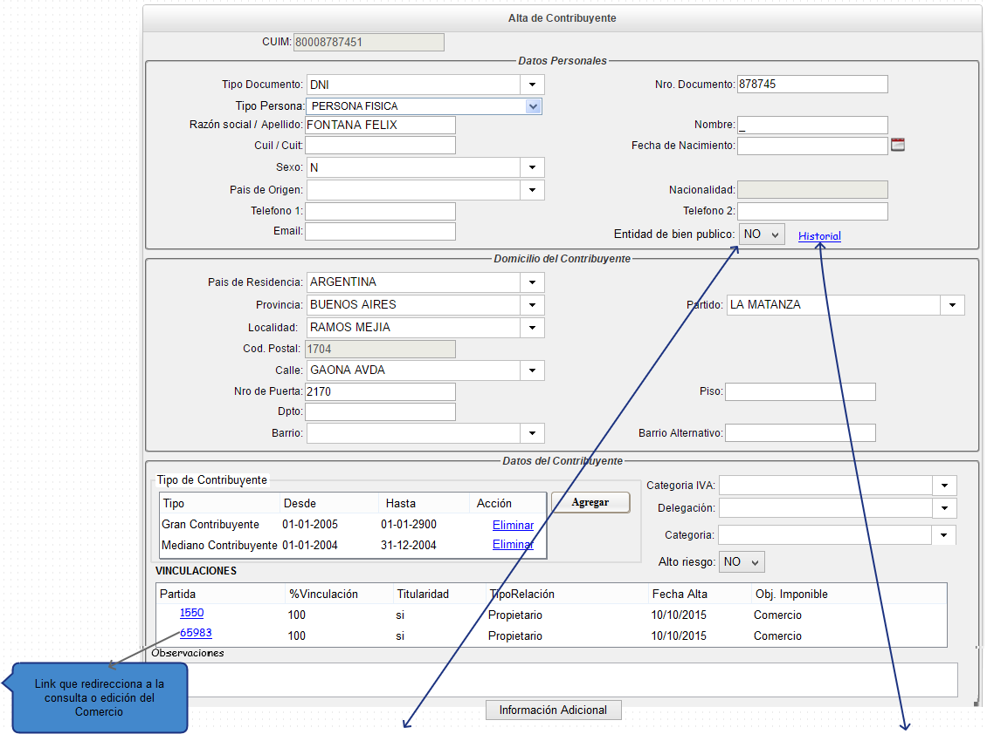
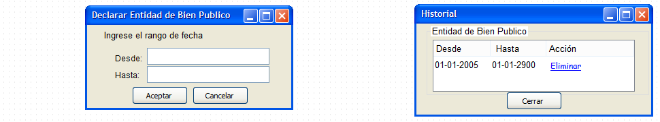

Administración de Información Adicional del Contribuyente
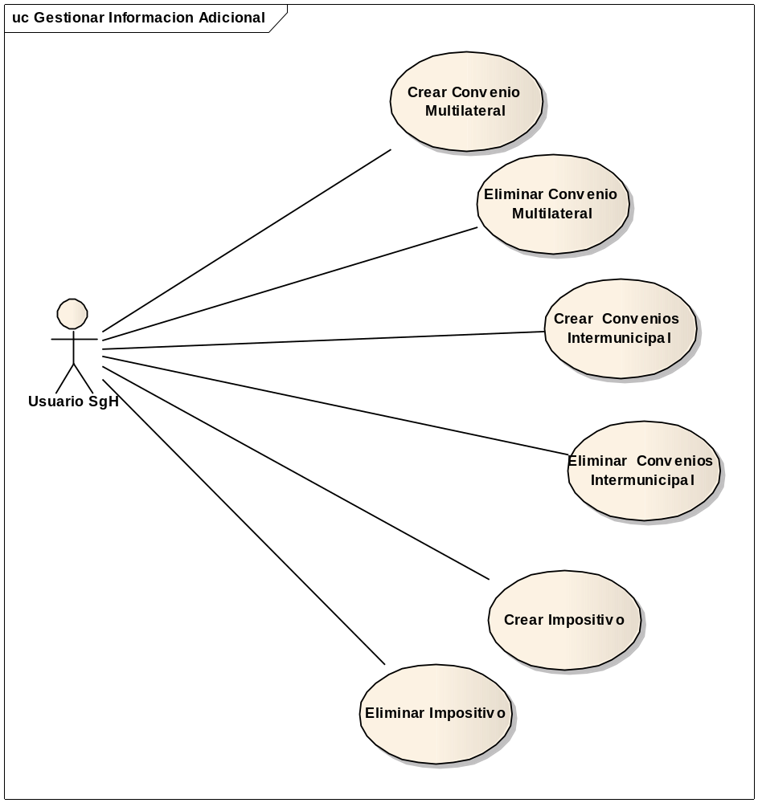

Prototipo de Administración de Información Adicional del Contribuyente
La siguiente Pantalla es un prototipo que brinda la posibilidad administrar la información impositiva, convenios multilaterales e Intermunicipales asociados al contribuyente.

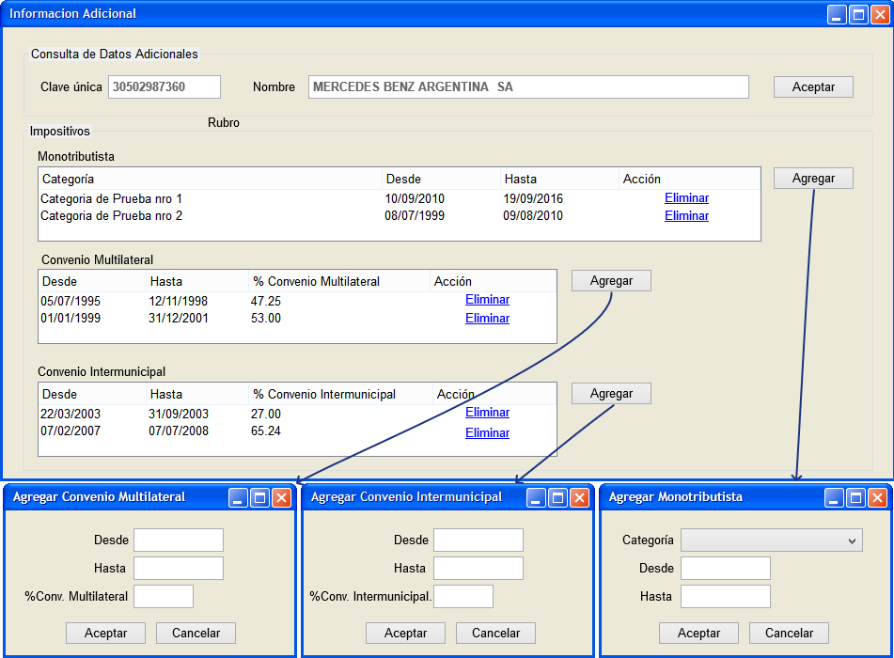

Prototipo de consulta contribuyente
La siguiente Pantalla es un prototipo que brinda la posibilidad consulta de los contribuyentes
